Upload project di GITHUB

- Masuk ke akun github kalian masing –masing
- Lalu buat atau create new repository
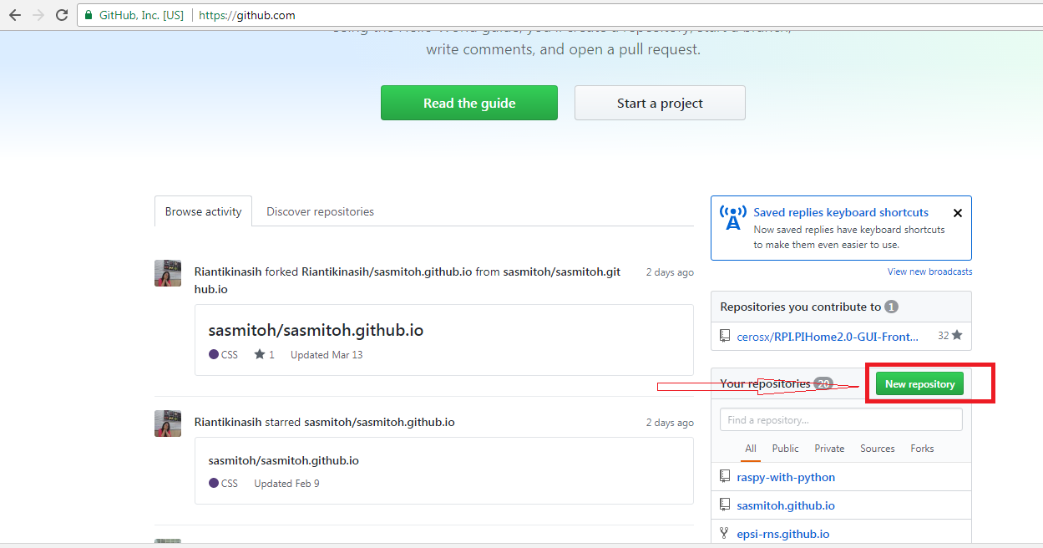Lalu beri nama repository anda dan ceklist initlialize this repository with a README lalu klik button crate repository
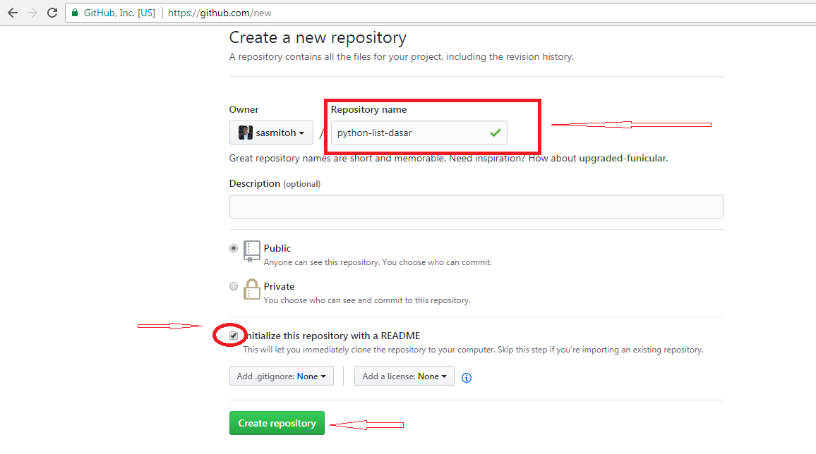
Berikut adalah tampilan ketika repository sudah dibuat
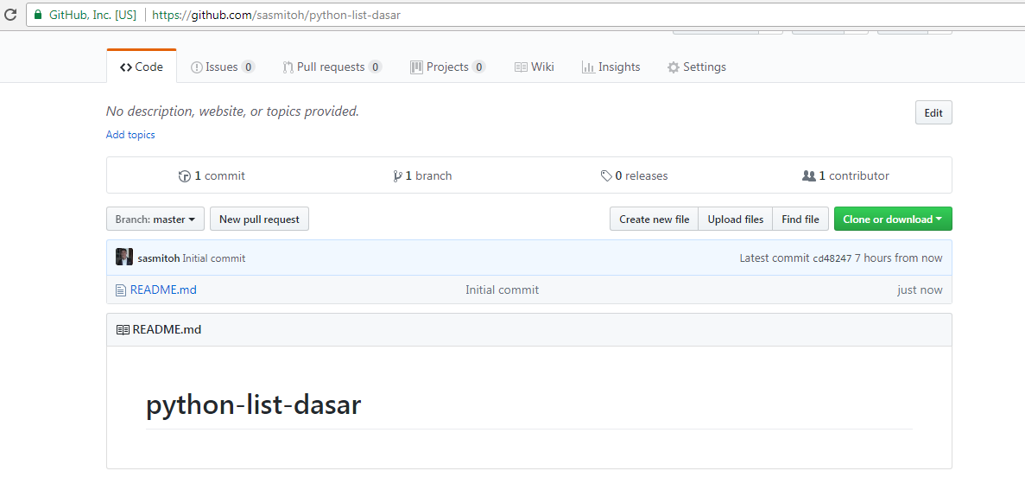
Di step ini repository anda sudah dibuat namun didalamnya belum ada folder

- Disini adalah step upload project atau source code kita, dan kita akan mengunakan Bash untuk meupload project kita, sebelum kita upload project silakan install terlebih dahulu Git for windows jika belum punya silkan download di link berikut https://git-scm.com/download/win jika sudah melakukan pengintalan silakan pilih folder atau directory yang ingin kamu upload.
- Klik kanan pada folder/directory anda lalu pilih Git Bash Here
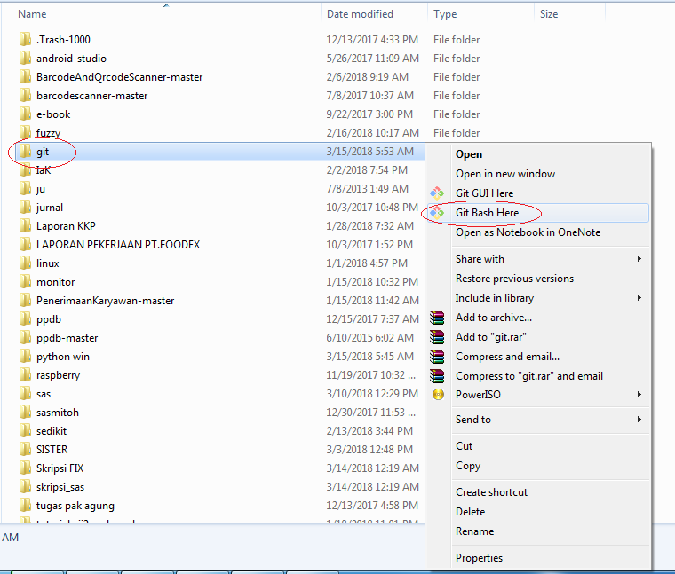

Lalu terminal bash akan muncul
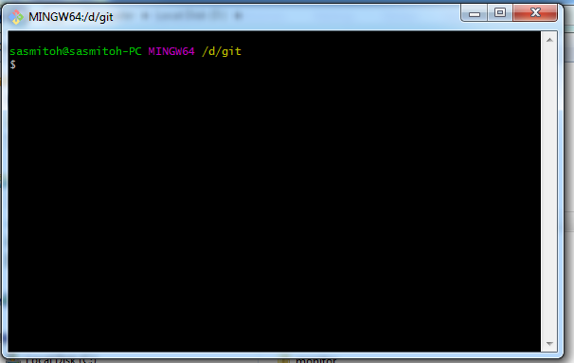
- Silakan masukan perintah git init yang berfungsi untuk membuat sebuah repository local project kita
- Lalu masukan perintah git remote add origin https://–link repository project anda--. Git remote ini berfungsi untuk meremote atau bemeberi akses agar project local kita bias diupload ke repository github kita
- Lalu masukan perinta git pull origin master untuk mendownload terlebih dahulu file readme yang ada secara default ketika kita membuat repository baru. Maka file readme aka nada di project kita
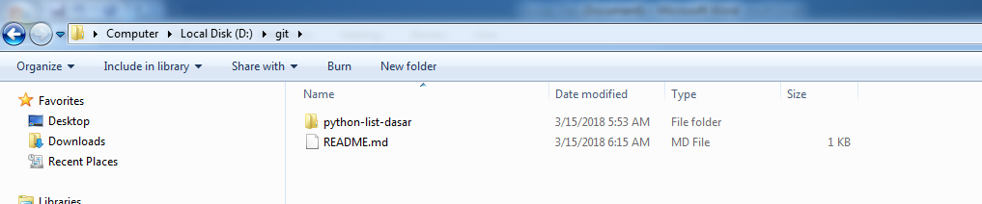

- Masukan perintah git config - -global user.email “your@email.com” ber fungsi untuk meng kofigurasi email ketika anda mendaftar github.com
Setelah itu masukan perintah git config - -global user.name “your_name” berfungsi untuk konfigurasi username github anda
- Masukan perintah git commit –m “v-01” git commit adalah perintah untuk mengakses segala perubahan
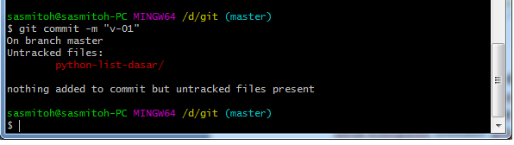
Setelah itu masukan perintah git add python-list-dasar/ lalu masukan perintah commit kembali git commit –m “v-01”
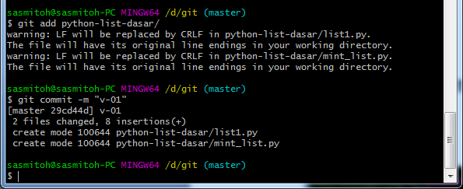

- Lalu masusakan perintah upload yaitu git push origin master yang nantinya akan meminta username dan password github anda
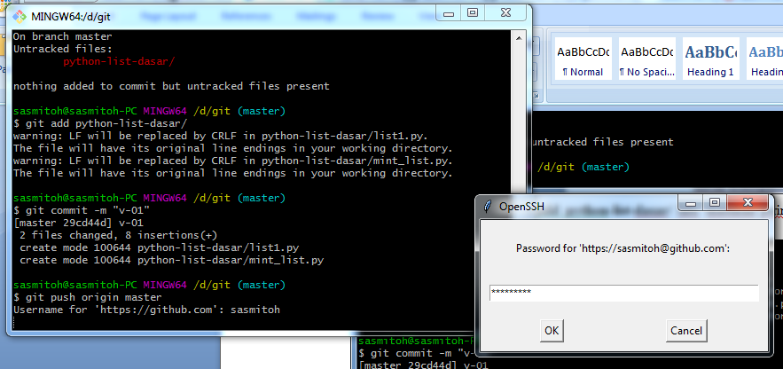
Anda sudah bisa melihat hasil upload anda di github anda masing
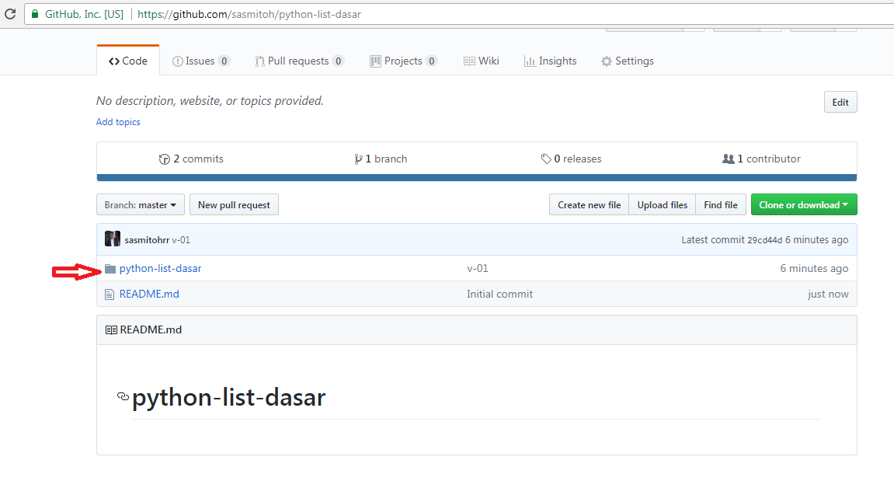

Edit file README.md dan pemberian image di GITHUB
- Klik file README.md yang ada di github anda, github mambu untuk membaca tag html atau pun tag markdown dan jika anda ingin belajar markdown silakan akses https://guides.github.com/features/mastering-markdown/
- kita akan menampilkan image/gambar di dalam readme pertama cari pindah image kedalan repository local anda
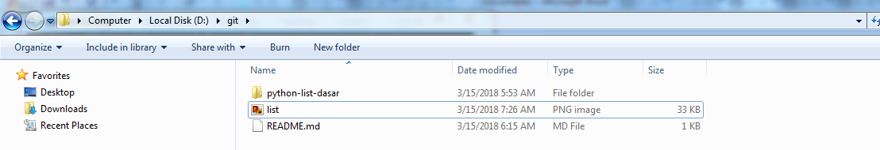

Masukan perintah git commit –m “v-01” lalu git add list.png lalu git commit –m “v-01” dan push git push origin master berikut gambarnya
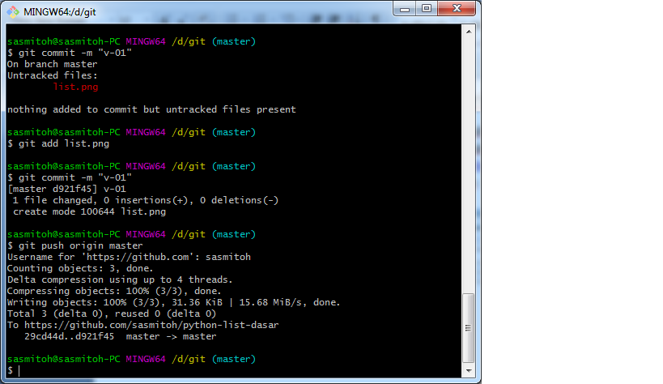
Berikut image sudah terupload di github anda
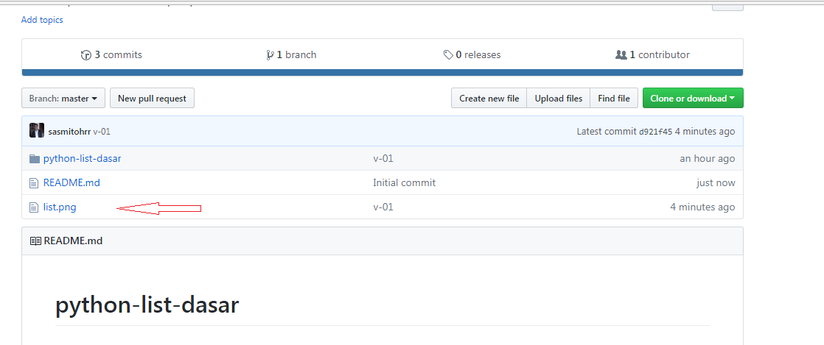
Ini adalah contoh editan readme saya
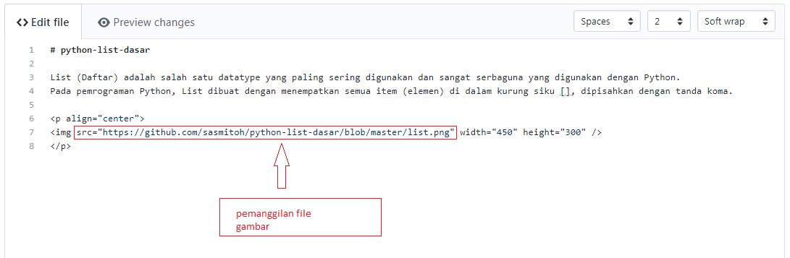
Jika selesai meng edit silak isi message commit changes lalu klik button commit change
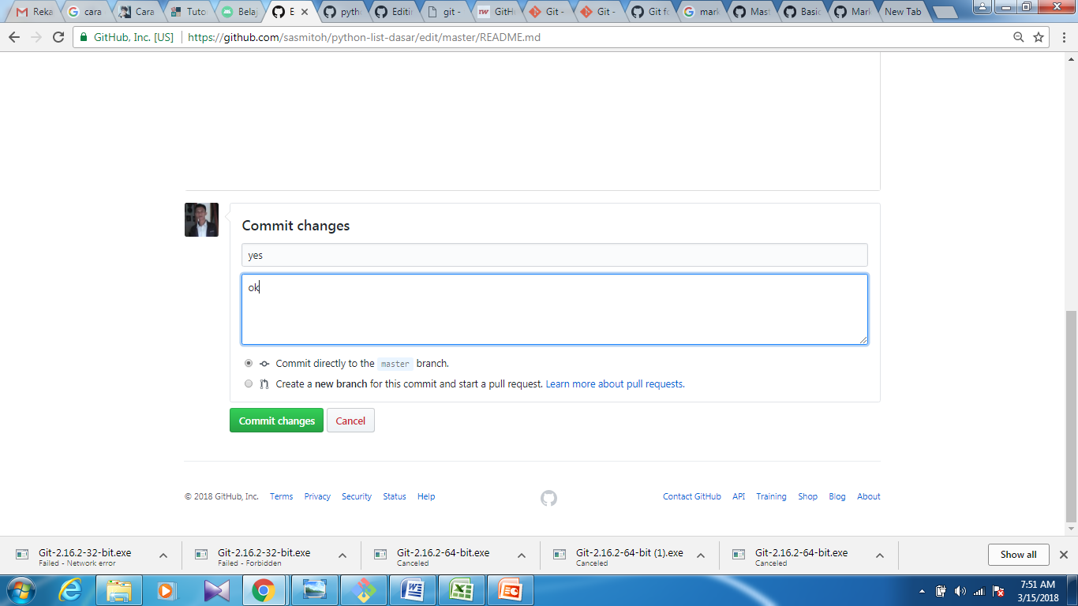
Berikut adalah tampilannya
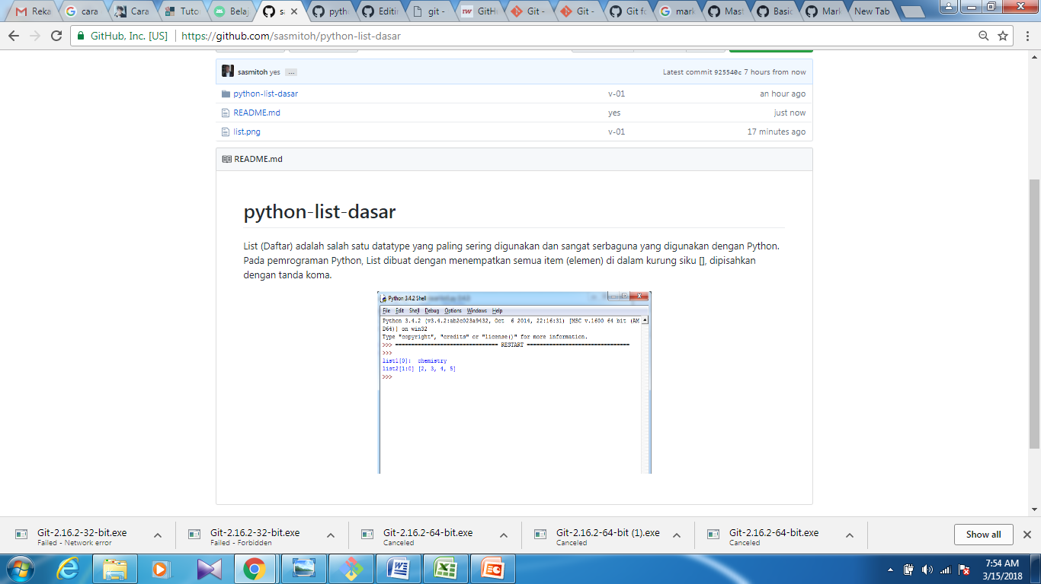
Done…

